笔试题
树是计算机中最常用的数据结构之一。
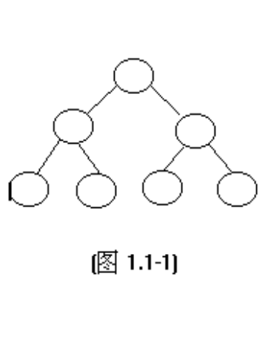
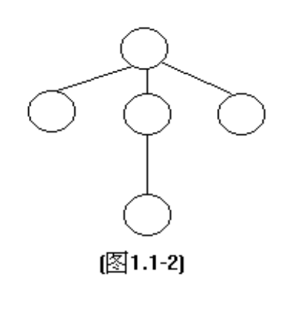
上面两幅图是树的例子，圆圈表示结点，它们之间的连线表明了结点的连接关系，称为边。你会注意到上图中的树没有回路，这对于所有的树都如此。
本题中，树都是有根的，我们的算法通常是从根开始的。与根相连的结点称为根的孩子，根是它们的双亲。结点A的双亲是你从结点A出发，朝着根结点的方向，寻找连接的过程中遇到的第一个结点，且是唯一的。
我们可以将树划分层次，第0层仅包含根，第1层包含根的孩子，第2层包含根的孩子的孩子，……。一般而言，第N层包含所有第N—1层结点的的孩子，树的深度是指树的最大层数.。（图1.1—1)和图1.1—2)中树的深度均为2。
1、二叉树 （Binary tree)
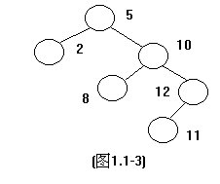
二叉树是这样一种特殊的树，它的每个结点最多有两个孩子，分别称为左孩子和右孩子。(图1.1-3)表示了一棵二叉树，孩子在图中的左右位置表示它是左孩子还是右孩子，如结点5的左孩子是结点2，右孩子是结点10：结点12只有左孩子11，而没有右孩子。

如果一棵树满足以下两个条件，则称它为二叉查找树：
（1）每一个结点的左孩子的值≤该结点的值：
（2）每一个结点的右孩子的值≥该结点的值。
【问题1】
画一棵包含15个结点且深度最大的二叉查找树。
2、二叉堆（Binary Heap)
如果树中任一结点的所有孩子的值均大于等于它们双亲的值，则称该树是堆有序的。
如果一棵二叉树除了最底层外其余层都是满的，而最底层是向左填满的，则称该二叉树为完全二叉树。
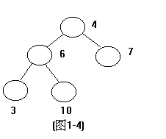
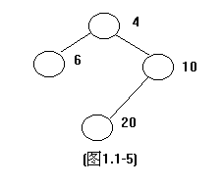
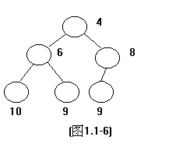
（图1.1—4）为一棵非堆有序的完全二叉树，(图1.1—5)为一棵堆有序的非完全二叉树，二叉堆是一棵堆有序的完全二叉树，如（图1.1—6）所示
【问题2】
（a）如何在二叉堆中插入一个结点以形成一个新的二叉堆？
（b）如何将两个二叉堆合并成一个新的二叉堆？（两个二叉堆的结点数可能不同）

3、二项树（Binomial tree)
我们可以用如下的递归方式定义二项树：
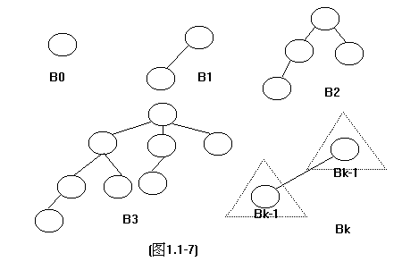
二项树B₀为一单独的结点，二项树B _{k}可由两个二项树B_{k-1}构成，其中一个的根是另一个的根的最左边的孩子。（如图1.1—7所示）
我们称k为二项树B_{k}的度。

【问题3】
（a）B_{n}中有多少个结点？
（ｂ）如何将两棵度相同且堆有序的二项树合并形成一棵新的堆有序的二项树？

４、二项堆（Binomial Heap)
树的集合称为森林（Forest)。一个二项堆是满足下述两个条件的二项树的森林：
（1）每棵二项树的度互不相同：
（2）任意一棵二项树都是堆有序的。
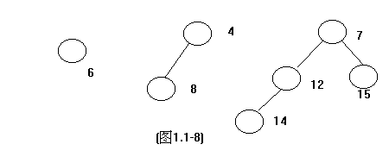
如(图1.1-8)是一个7个结点的二项堆。

【问题4】
（a）一个包含N个结点的二项堆最多包含多少棵二项树？
（b）如何在一个二项堆中寻找具有最大值的结点？算法的最坏时间复杂度是多少？
（设该二项堆的结点数为N）
（c）如何将两个二项堆合并成一个新的二项堆？

工程规划
SERCOI工程组是一个讲究效率的工程小组。为了规划和管理的方便，他们将一个工程分为若干个项目，每个项目都可以独立进行。所有项目都工作完毕时，整个工程也就完成了。每个项目都需要一定的工作时间。工程最后总耗时是从第一个项目开始到最后一个项目结束的这段时间。
各个项目之间可能存在也可以不存在相互制约关系。如果有制约关系，则可能是以下四种之一（设两个项目分别为p和q)：
（1）SAS p q (p Sart After q Start，项目p在项目q开始之后才能开始）
（2）FAS p q (p Finish After q Start，项目p在项目q开始之后才能结束）
（3）SAF p q (p Sart After q Start，项目p在项目q结束之后才能开始）
（4）FAF p q (p Finish After q Start，项目p在项目q结束之后才能结束）
如果没有制约关系，则可同时进行。
例如：SAF 1 3表示项目1必须在项目3完成后才能开始。若项目3工作时间为3，起始时刻为2，则项目1最早在时刻5才能开始。
作为SERCOI小组的项目负责人，请你根据各个项目的工作时间及先后关系，找出一种安排工程的方案，使整个工程尽可能快的完成。
输入
输入文件的第一行为项目总数N（1≤N≤100)，设项目的编号依次为1，2，…，N。下面N行依次为完成每个项目所需的工作时间（每个项目占一行）。这个时间为不超过100的正整数。
接下来若干行是一些项目间先后次序关系的列表，每行的格式为：
<先后次序关系符> （<项目p编号> ( <项目q编号>
其中：<先后次序关系符>为SAS、FAS、SAF、FAF中的任意一个，“（”表示一个空格符。
整个文件以一个字母“＃”表示结束（单独占一行）
输出
若问题有解，则输出文件有N行，依次输出项目1到项目N的最早开始时间（设整个工程从0时刻开始）。每行的格式为：（项目编号 最早开始时间）。
若问题无解，则输出文只有一行，为一个正整数0
输入输出示例
INPUT.TXT
3
2
3
4
SAF 2 1
FAF 3 2
＃

OUTPUT.TXT
1 0
2 2
3 1

INPUT.TXT
3
1
1
1
SAF 2 1
SAF 3 2
SAF 1 3
＃

OUTPUT.TXT
0

海岛
一张海洋遥感图象被分割成一个M*N个大小相同的网格，然后将其数字化，其中M为横行数目，N为直行数目（M≤60,N≤60)。一个光亮的网格表示这一地域为海洋，以数字0表示：一个较暗的网格表示这一地域为土地，以数字1表示。相邻位于同一横行或者同一直行，而且互相紧贴着），海岛之间被海洋分隔。（图1.3—1）有1个岛,而（图1.3—2）却有3个海岛。
00100 00100
01110 01010
00000 00000
（图1.3—1） （图1.3—2）
现在我们需要对该图象进行分区域处理，为此需要确定一个基准区域，所谓基准区域是指图象中如下的一块矩形区域：
（1）每一个海岛都有部分面积（网格）在此区域内;
（2）在满足（1）的条件下，区域面积（即网格数）最小;
一幅图象中的基准区域可能不是唯一的，但各基准区域的面积必定是相同的。你需要编一程序，根据给定的图象，确定其基准区域的面积。
输入
输入文件的第一行有两个整数M和N，中间用一个空格分割。随后有M行，每行有N个数字（0或1），数字间用一个空格作分隔符，构成了M*N的网格。
输出
输出文件的第一行为基准区的面积，即基准区域的网格数。
输入输出例
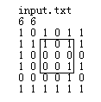
OUTPUT.TXT
9

图灵机
图灵机由以下几个部分组成：一个无限长的磁带M作为存储设备，一个读写头，一个有限状态控制器以及一段程序。它还有一个输出磁带OUT，用于输出计算结果。
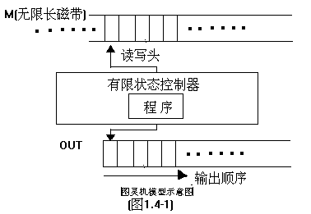

M由无穷个单元组成，每个单元能存放字母“0”，“1”，“E”中的任意一个。读写头可沿M左右移动，在任一时刻，读写头可对当前所指的单元中的字符进行修改。
输出结果由字符“0”、“1”组成，图灵机严格地按照从左到右的次序将它写到OUT上。图灵机有N个状态，这N个状态依次编号为1，2，……，N。在任一时刻，图灵机处于N个状态中的任意一个。
图灵机的是简单的、单步的，它的程序由一系列根据当前的状态及当前读写头所指单元中的字符所定义的操作规则组成。每一步，图灵机可完成如下几种操作：
1、进入一个新状态
2、改变当前读写头所指单元的内容
3、将读写头向左或向右移动一个单元
4、将一个字符（“0”或“1”）写到OUT
程序初始时图灵机总是处于状态1。如果某时刻，对于当前的状态及当前读写头所指单元的字符没有可匹配的规则，则程序结束。
图灵机的程序放在一个文文件中。第一行为状态总数N的值，以下各行每行为一条规则，格式为
q w q1 w1 d 或 q w q1 w1 d e
其中：
q—当前状态：
w—当前读写头所指单元中的字符：
这里q与w共同组成了操作规则的匹配关键字，即当q与当前状态号相同且w与当前读写头所指单元中的字符相同时，称为匹配。
q1—下一个状态（若q与q1相同，表示状态不改变）；
w1—写入当前读写头所指单元的字符（若w与w1相同，表示不改变当前读写头所指单元的内容）：
d—表示下一步读写头移动的情况
d=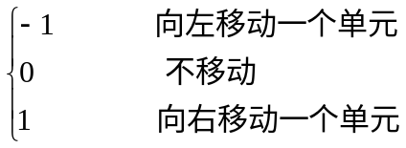0
e—写到OUT中的字符（“0”或“1”）
当q和w一定时，最多只有一条规则。q,w,q1,w1,d,e之间用一个空格隔开。
图灵机的输入为一个二进制数C。程序开始时我们已将其按从左到右顺序写入磁带M，并将读写头指向该二进制数的第一个字符（最高位）所在单元，磁带M的其它单元均写入字符“E”。
例如，下面的图灵机程序能完成“判断C的奇偶性”这一任务。（设输出“0”表示C是偶数，输出“1”表示C是奇数）
3
1 0 1 0 1
1 1 1 1 1
1 E 2 E -1
2 1 3 1 0 1
2 0 3 0 0 0

如果二进数C=101，则图灵机的运行过程如下所示：
磁带M | 当前状态 | 当前读写头所指单元中的字符 | 适用操作规则 | 下一个状态 | 修改当前读写头所指单元中的字符 | 读写头移动情况 | O  U  T
…E101E…  ↑ | 1 | 1 | 11111 | 1 | 否 | 右
…E101E…  ↑ | 1 | 0 | 10101 | 1 | 否 | 右
…E101E…  ↑ | 1 | 1 | 11111 | 1 | 否 | 右
…E101E…  ↑ | 1 | E | 1E2E-1 | 2 | 否 | 左
…E101E…  ↑ | 2 | 1 | 213101 | 3 | 否 | 不动 | 1
…E101E…  ↑ | 3 | 1 | 无（程序结束） |  |  |  | 1

【任务一】
写一个文件名为T1.TXT的图灵机程序，对于磁带M中给定的二进制数C，在OUT上输出C div 4(div为整除运算）的值（二进制）
【任务二】
写一个文件名为T2.TXT的图灵机程序，对于磁带给定的二进制数C，在OUT上输出C+5的值（二进制）
对于以上两个任务，请注意以下几点：
1、输入、输出的二进制的首位不为零
2、状态总数N≤100：
3、读写头移动次数不多于1000*D_{C} (D_{C}为二进制数C的位数）
4、已知D_{C}≤1000
5、本题只需要你提交T1.TXT和T2.TXT两个文本文件。

选课
大学里实行学分。每门课程都有一定的学分，学生只要选修了这门课并考核通过就能获得相应的学分。学生最后的学分是他选修的各门课的学分的总和。
每个学生都要选择规定数量的课程。其中有些课程可以直接选修，有些课程需要一定的基础知识，必须在选了其它的一些课程的基础上才能选修。例如，《数据结构》必须在选修了《高级语言程序设计》之后才能选修。我们称《高级语言程序设计》是《数据结构》的先修课。每门课的直接先修课最多只有一门。两门课也可能存在相同的先修课。为便于表述每门课都有一个课号，课号依次为1，2，3，……。下面举例说明
课号 | 先修课号 | 学分
1 | 无 | 1
2 | 1 | 1
3 | 2 | 3
4 | 无 | 3
5 | 2 | 4
上例中1是2的先修课，即如果要选修2，则1必定已被选过。同样，如果要选修3，那么1和2都一定已被选修过。
学生不可能学完大学所开设的所有课程，因此必须在入学时选定自己要学的课程。每个学生可选课程的总数是给定的。现在请你找出一种选课方案，使得你能得到学分最多，并且必须满足先修课优先的原则。假定课程之间不存在时间上的冲突。

输入
输入文件的第一行包括两个正整数M、N（中间用一个空格隔开）其中M表示待选课程总数（1≤M≤1000)，N表示学生可以选的课程总数（1≤N≤M)。
以下M行每行代表一门课，课号依次为1，2……M。每行有两个数（用一个空格隔开），第一个数为这门课的先修课的课号（若不存在先修课则该项为0），第二个数为这门课的学分。学分是不超过10的正整数。
输出
输出文件第一行只有一个数，即实际所选课程的学分总数。以下N行每行有一个数，表示学生所选课程的课号。
输入输出示例
INPUT.TXT
7 4
2 2
0 1
0 4
2 1
7 1
7 6
2 2

OUTPUT.TXT
13
2
6
7
3

平分资源
某国家划出一块矿产资源丰富的土地，并给予许多优惠的政策，以招募大型矿产资源开发公司来进行开发。
这块土地可以被划分成6×6的网格（如下图），在这些方格中共有4个煤矿，每个矿藏占一格。现在要将这些资源平均分配给四个应招的公司A、B、C、D进行开发（每个公司开发一个煤矿和一个铁矿），同时要将这土地平分成四块给这四个公司，以便管理。
为了减少争议，应按以下的要求进行划分：
1、土地只能沿网格线进行划分；
2、为了集中管理，中心的四个网格已经分给四个公司建立总控站（如（图１.６－２）所示）；：
3、每个公司分得的土地必须都与公司的总控站连通；
4、这四块土地的大小、形状必须相同；
5、每块土地恰好包含一个煤矿和一个铁矿；
6、每个公司的土地必须连成一片；
现在这个国家需要一种合理的划分方案，以及所有可能的划分方案的总数。
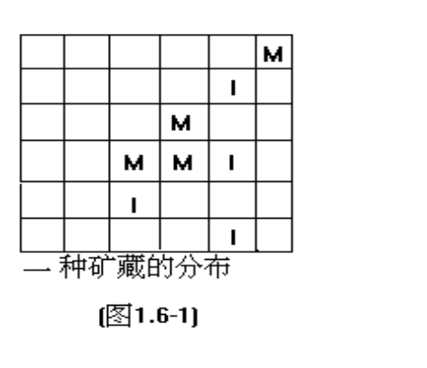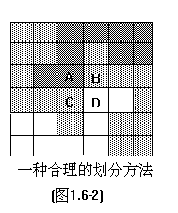
请编程帮助解决这个问题。
输入
输入文件中存放一个6×6的矩阵表示这个土地的地形，其中每个元素为一个字母（中间无空格），M代表煤矿，I代表铁矿，N代表无矿。每组数据至少包含一组合理的解。
输出
输出文件应包含一组合理的划分方案以及所有可能的划分方案的总数。划分方案也用一个6×6的矩阵表示，其中每一个元素为字母A、B、C、D中的一个（相邻两个字母间无空格），表示这一格土地分给哪一个公司。
输入输出示例
INPUT.TXT
NNNNNM
NNNNIN
NNNMNN
NNMMIN
NNINNN
NNNNIN

OUTPUT.TXT
CCAAAA
CCABAA
CAABBB
CCCDDB
DDCDBB
DDDDBB
1

